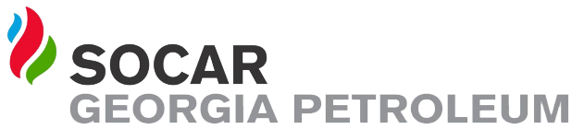
ელექტრონული ტენდერის განაცხადი
№
1 | ტენდერის აღწერილობა | გაზგასამართი კომპრესორებისთვის შესასყიდი ზეთი
2 | კონკრეტული დავალება | ნახევრად სინთეტიკური ზეთი 10W40  სულ წლიური დაახლოებითი ხარჯი 12 000 ლიტრი.
3 | მოთხოვნები პრეტენდენტების მიმართ | ქარხანა დამამზადებლის მოთხოვნის მიხედვით. იხილეთ მიმაგრებული ფაილი
4 | გადახდის პირობები | მოლაპარაკების საგანი
5 | ტენდერის ვადები | 1 კვირა
6 | ხელშკeრულების ვადები | 1 წელი
7 | საგარანტიო პირობები | მოლაპარაკების საგანი
8 | საკონტაქტო პირი | 577 15 88 99 მიხეილ გრიშაშვილი

